FAIRE-PART DE MARIAGE
« sur mesure »
- LES COORDONNÉES (des futurs mariés)
- Nom – Prénom :
- Adresse :
- Téléphone : - Email :
- VOTRE MARIAGE
- Date du mariage :
- Programme de la journée :
- Message pour l’annonce du mariage :
VOTRE FAIRE-PART
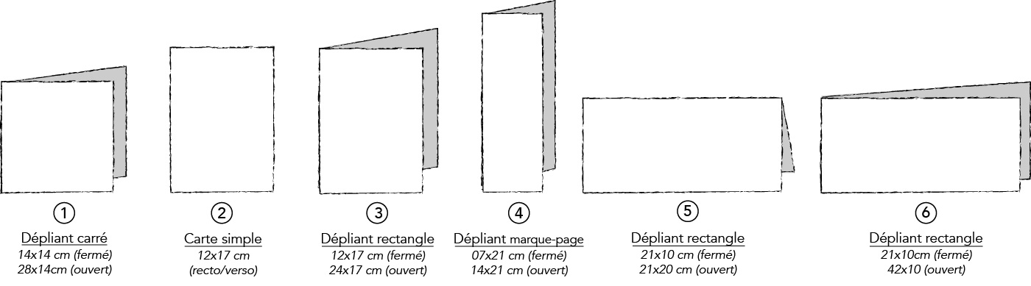
- Quel format souhaitez-vous :
1 : 2 : 3 : 4 : 5 : 6 : 7 : Autres :
- Nombres de faire-part (à partir de 30ex) :
- Types de papiers : Couché mat Couché brillant Bristol Kraft (impression noir)
- Pelliculage brillant recto : Oui : Non :
(pour carte simple)

- VOS ENVIES
- Avez-vous un thème définit ? :
ex : les saisons (printemps, été…), champêtre, chic & classe…
- Vous souhaitez un faire-part :
Classique Simple
Chic Original
Moderne Épuré
Vintage
Autres :
- Que souhaitez-vous voir apparaitre dans le faire-part :
Illustration moderne Photos des futurs mariés
Illustration fait main (aquarelle) Photos banque d’images (libre de droit)
Autres :
- Quels couleurs aimez-vous ? :
1,2 couleurs 2,3 couleurs + de 3 couleurs
- Des élèments à préciser ? :
- LE CARTON REPONSE
- Voulez-vous un carton réponse ? :
Oui : Non :
- Souhaitez-vous le même format que le faire-part (en carte simple : c’est à dire recto/verso) ?
Oui : Non :
Si non, quel format ?
- Quels questions, élèments souhaitez-vous voir apparaitre sur ce carton réponse ?

- RÈGLEMENT ET LIVRAISON
- Le paiement : carte bancaire (email) virement bancaire
Vous souhaitez régler par carte bancaire (email) ?
Rien de plus simple, Emeline vous envoie un mail et il ne vous reste plus qu’à régler (100% sécurisé).
Il n’y a pas besoin d’avoir paypal mail.
Les modalités de paiement :
Le règlement se fait avant la création pour éviter le vol de création et les impayés.
Règlement total ou acompte de 30% à la facture.
- Livraison : Par la poste colissimo (à partir de 6€).

